Регулятор Тембра Кратко.
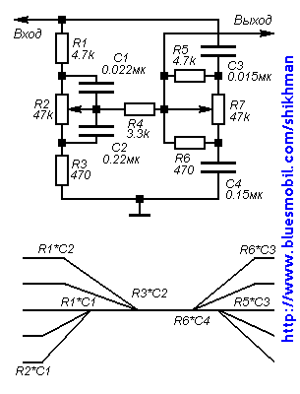 |  | Классический вариант схемы состоит из образующих мост двух звеньев первого порядка - низкочастотного R1C1R3C2R2 и высокочастотного C3R5C4R6R7 (рис.1,а). на рис.1,б. приведены расчетные зависимости для определения постоянных времени точек перегиба АЧХ.  Теоретически максимально достижимая крутизна АЧХ для звеньев первого порядка составляет 6 дБ на октаву, но при практически реализуемых характеристиках из-за незначительного различия частот перегиба (не более декады) и влияния предшествующих и последующих каскадов она не превосходит 4...5 дБ на октаву. При регулировании тембра фильтр Баксандала меняет только наклон АЧХ без изменения частот перегиба. Вносимое регулятором на средних частотах затухание определяется соотношением n=R1/R3. Диапазон регулирования АЧХ при этом зависит не только от величины затухания n, но и от выбора частот перегиба частотной характеристики, поэтому для его увеличения частоты перегиба устанавливают в области средних частот, что, в свою очередь, чревато взаимным влиянием регулировок.  В традиционном варианте рассматриваемого регулятора R1/R3=C2/C1=C4/C3=R5/R6=n, R2=R7=n*R1. При этом достигается приблизительное совпадение частот перегиба АЧХ в области ее подъёма и спада (в общем случае они различны), что обеспечивает относительно симметричное регулирование АЧХ (спад даже в этом случае неизбежно получается более крутым и протяженным). При обычно используемом n=10 (для этого случая указаны минимальные значения номиналов элементов на рис. 1,а-3,а) и выборе частот раздела вблизи 1 кГц регулирование тембра на частотах 100 Гц и 10 кГц относительно частоты 1 кГц составляет +- 14...18 дБ. Как отмечалось выше, для обеспечения плавного регулирования переменные резисторы R2,R7 должны иметь экспоненциальную характеристику регулирования (группа "В") и, кроме того, для получения линейной АЧХ в среднем положении регуляторов соотношение сопротивлений верхнего и нижнего (по схеме) участков переменных резисторов при этом также должно быть равно n. При "хайэндовском" n=2...3, что соответствует диапазону регулирования +- 4...8 дБ, вполне допустимо использовать переменные резисторы с линейной зависимостью сопротивления от угла поворота движка (группа "А"), но при этом несколько огрубляется регулировка в области спада АЧХ и растягивается в области подъема, а плоская АЧХ получается отнюдь не в среднем положении движков регуляторов. Наличие резистора R4 не принципиально, его назначение - снизить взаимное влияние звеньев и сблизить частоты перегиба АЧХ в области верхних частот. Как правило, R4=(0,3...1,2)*R1. Как показано ниже, от него в ряде случаев можно вообще отказаться. Для снижения влияния предшествующих и последующих каскадов их выходное Rвых и входное Rвх сопротивления должны быть соответственно Rвых<>R2. Если отказаться от требования симметричного регулирования АЧХ на участках их подъёма и спада АЧХ (кстати, необходимость спада практически не возникает), то можно еще более упростить схему (рис 3,а). Приведенные на рис.3,б ЛАЧХ регулятора соответствуют крайним положениям движков резисторов R2,R4.
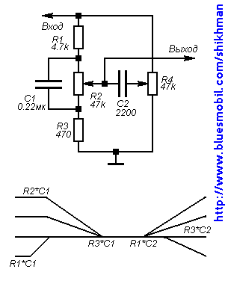
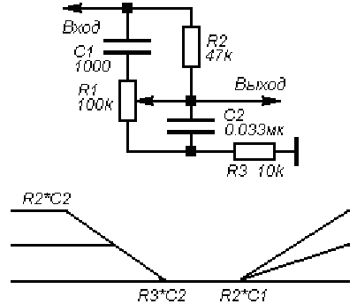 | Объединив функции регулирования АЧХ в низкочастотной и высокочастотной областях, можно получить простой комбинированный регулятор тембра с одним органом управления, весьма удобный для применения в радиоприемной и автомобильной аппаратуре. Его принципиальная схема показана на рис.7,а, а ЛАЧХ - на рис. 7,б. В нижнем по схеме положении движка переменного резистора R1 АЧХ близка к линейной во всем диапазоне частот. При перемещении его вверх появляется подъем АЧХ на низших частотах, причем низкочастотная точка перегиба в процессе регулирования сдвигается в область более низких частот. При дальнейшем перемещении движка верхняя (по схеме) секция резистора R1 включает в работу конденсатор C1, что приводит к подъему высших частот.

 | Рис. 7. Схема активного регулятора тембра 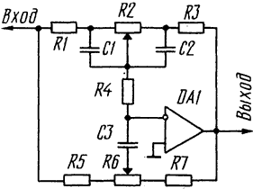 | 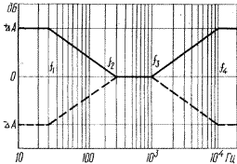 | R1=R3, R5=R7, C1=C2, R6>>2(R1+R5); (R1+R2)/R1 - величина подьема (спада) в области низких частот  (R5+R1+2R4)/R5 - величина подьема (спада) в области высоких частот  f1 = 1/(2πR2C1); f2 = 1/(2πR1C1); f3 = 1/(2π(R1+R5+2R4)C3); f4 = 1/(2πR5C3)
 |  | Схема активного регулятора тембра приведена на рис. 7. Резисторы Rl, R2, R3 и конденсаторы Cl, C2— регулятор низкого тона, R5, R6, R7 и СЗ — регулятор высокого тона, R4 — развязка. Подобная схема требует переменных резисторов (R2, R6) с линейным законом изменения сопротивления при перемещении движка.
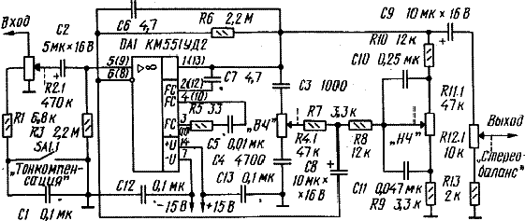 |  |  |  |  | Схема предварительного усилителя на ИС КМ551УД2 (предложена москвичом А. Шадровым). Входное и выходное сопротивления усилителя соответственно 220 и 3 кОм.
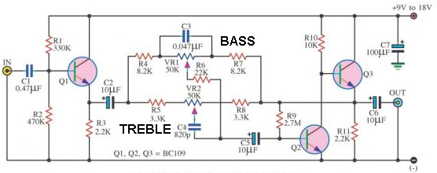 |  |  |  | Схема усилителя справа проверена  R9=220КОм R10=5,1КОм RэQ2=510Ом R11=1КОм  Q2, Q3: КТ315Б h21э=100  Uпит 3-5-12В  TDH=1,73-0,3-0,077%

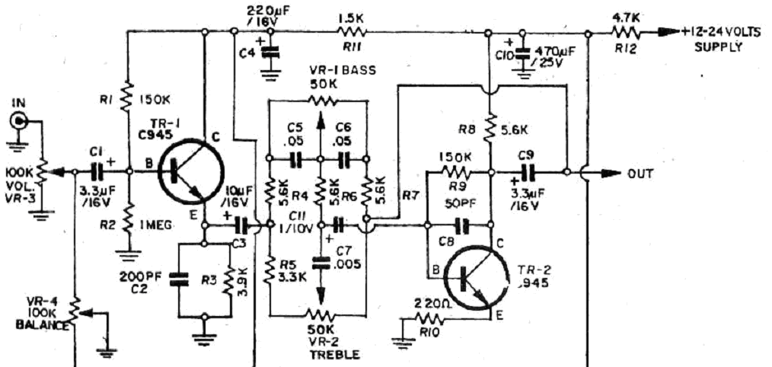 | 